Министерство образования и науки РФ

Федеральное государственное автономное образовательное учреждения высшего образования «Национальный исследовательский технологический университет «МИСиС»

Кафедра инженерной кибернетики

**Лабораторная работа №3**

Моделирование механических систем

Направление подготовки:

01.03.04 Прикладная математика

Выполнил:

Студент группы БПМ-19-1

Мисютин Вячеслав Алексеевич

Проверил:

Доцент кафедры ИК

Добриборщ Дмитрий Эдуардович

Москва, 2021

1. **Простой цилиндрический резервуар с жидкостью**

Пусть:

𝑉 – объём жидкости;

𝑆 – площадь поверхности жидкости;

$Q_{1}, Q_{2}$– объёмные расходы жидкости;

𝐹 – площадь проходного отверстия сливной трубы.

Расход $Q_{2}$ принимается в качестве управляющего воздействия.

Запишем уравнение материального баланса жидкости для данного резервуара:

$$∆V + Q_{1}∆t = Q_{2}∆t$$

Предположим, что ∆𝑡 → 0 и ∆𝑉 → 0, тогда разделим на ∆𝑡 и получим:

$$\dot{V}+Q_{1}=Q_{2}$$

Объём жидкости V выражается через её уровень x:

$$V = Sx$$

Найдем изменение объема жидкости:

$$\dot{V}=S\dot{x}$$

Далее, зависимость между объёмным расходом $Q_{1}$ и уровнем $x$ вытекает из уравнения Бернулли:

$$\frac{\left(ρ{v_{0}}^{2}\right)}{2}+ ρgx + P_{1} = \frac{\left(ρv^{2}\right)}{2}+ ρgx_{0} + P_{2}$$

где 𝑣 – скорость истечения жидкости из сливного отверстия;

$v_{0}$– скорость изменения уровня жидкости в резервуаре;

$x_{0}$ − 𝑥 – перепад высот жидкости в резервуаре;

$P_{1}$, $P_{2}$– статические давления над жидкостью в резервуаре и за сливным отверстием;

𝜌 – плотность жидкости;

𝑔 – ускорение свободного падения.

Величина $\frac{\left(ρv^{2}\right)}{2}$ называется динамическим или скоростным давлением. Это уравнение можно переписать в виде:

$$\frac{\left(v^{2}-{v_{0}}^{2}\right)}{2g}=\frac{\left(P_{1}-P_{2}\right)}{γ}+\left(x-x_{0}\right)$$

где 𝛾 = 𝜌𝑔 – удельный вес.

В предположении, что $v_{0}$ >> $v$, $x_{0}$ = 0*, $P_{1}$ = $P_{2}$* , скорость истечения жидкости будет определяться выражением $v = \sqrt{2gx}$. При умножении левой и правой частей этого выражения на площадь проходного сечения 𝐹, получается:

$$Fv = Q_{1} = F\sqrt{2gx }$$

С помощью поправочного коэффициента 𝜇, чаще всего определяемого экспериментально, может быть учтена форма и состояние поверхности сливного отверстия. Например, для отсадочной машины рекомендуется значение 𝜇 = 0.6:

$$Q_{1} = μF\sqrt{2gx }$$

Найденное выражение подставляется в ДУ изменения объёма жидкости:

$$S\dot{x}+μF\sqrt{2gx }=Q_{2}$$

При $\dot{x}$ = 0 можно записать уравнение статического (стационарного) режима резервуара:

$$μF\sqrt{2gx }=Q_{2}$$

Примем начальные условия:

$$S = 1м^{2}, μ = 0.6, F = 1м^{2},g = 9.8\frac{м}{с^{2}}, Q_{2}= 0.5\frac{м^{3}}{с}$$

Тогда можно составить структурную схему:

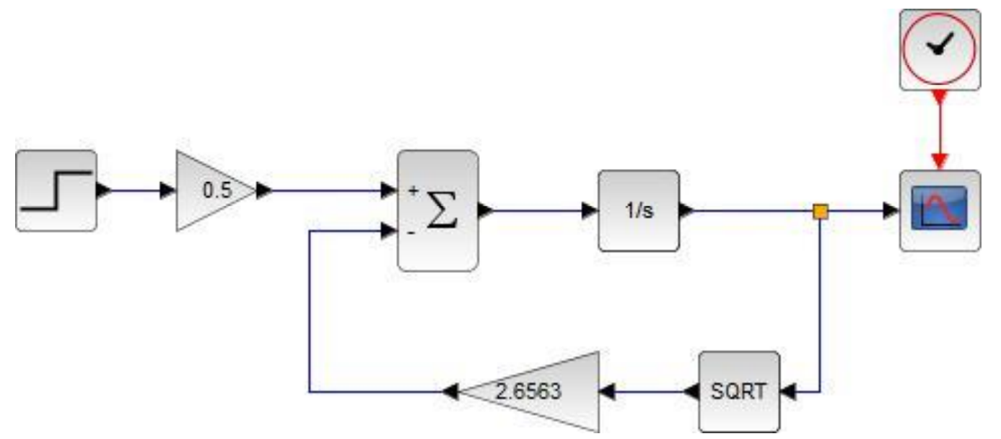

Рисунок 1. Структурная схема

И получить соответствующий график:

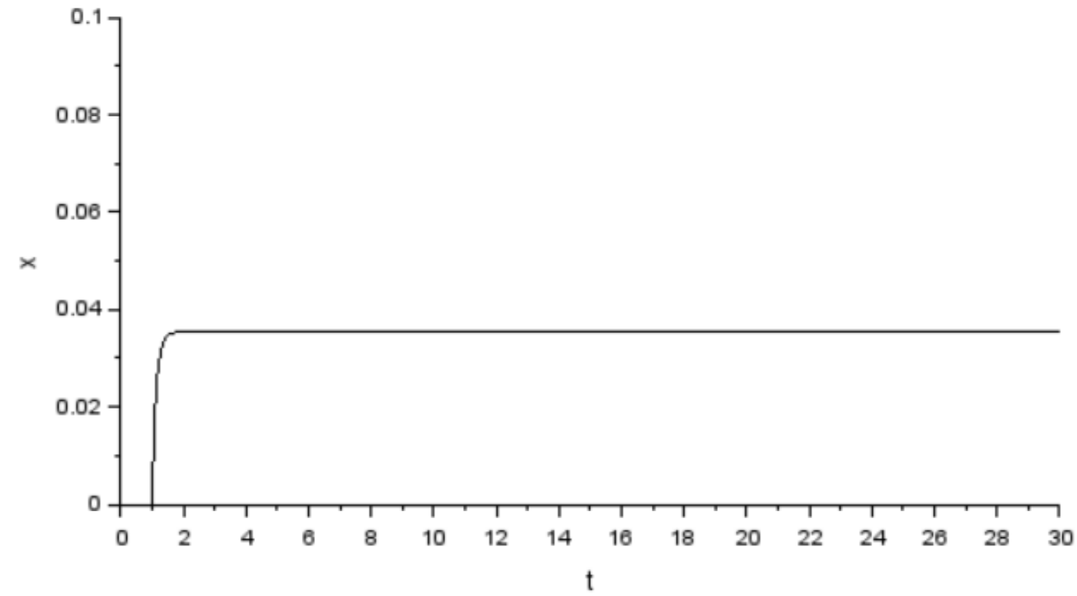

Рисунок 2. График зависимости уровня жидкости от времени

2. **Резервуар формы усеченного конуса**

𝛼 – угол стенки конуса относительно основания;

𝑆 – площадь поверхности жидкости;

$Q_{1}, Q_{2}$– объёмные расходы жидкости;

𝐹 – площадь проходного отверстия сливной трубы;

$R$– радиус окружности сечения конуса параллельной основанию;

𝑥 – высота уровня жидкости.

Уравнение площади поверхности жидкости при достижении ею определенного уровня:

$$S\left(x\right)=π\left(R^{2}+2Rtan(α)+{\left(tan(α)\right)}^{2}x^{2}\right)$$

Дифференциальное уравнение процесса:

$$\dot{x}=\frac{Q_{2}}{π\left(R^{2}+2Rtan(α)+{\left(tan(α)\right)}^{2}x^{2}\right)} -\frac{ μF\sqrt{2gx }}{π\left(R^{2}+2Rtan(α)+{\left(tan(α)\right)}^{2}x^{2}\right)}$$

Примем начальные условия:

$$R = 0.1м, μ = 0.6, F = 1м^{2},g = 9.8\frac{м}{с^{2}}, Q_{2}= 0.1\frac{м^{3}}{с}, α = 30°$$

Тогда можно составить структурную схему:

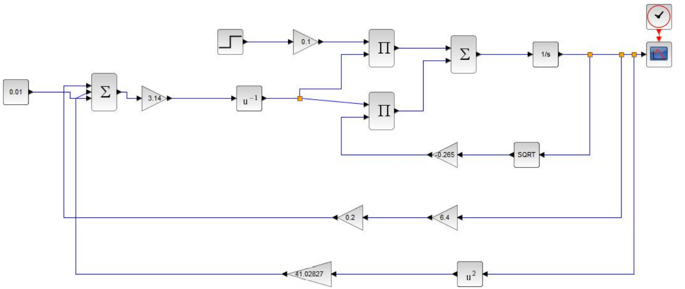

Рисунок 3. Структурная схема

И получить соответствующий график:

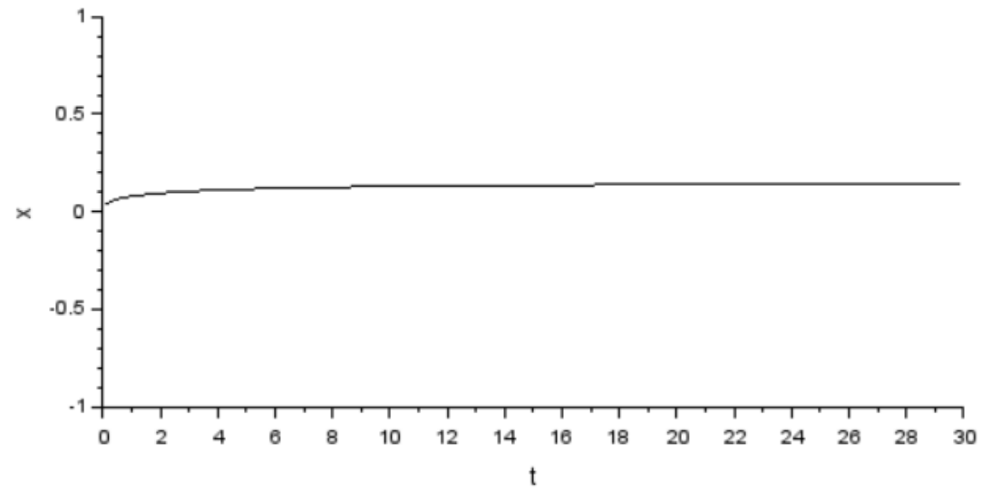

Рисунок 4. График зависимости уровня жидкости от времени

3. **Резервуар сферической формы**

𝑆 – площадь поверхности жидкости;

$Q_{1}, Q_{2}$– объёмные расходы жидкости;

𝐹 – площадь проходного отверстия сливной трубы;

$R$– радиус окружности;

𝑥 – высота уровня жидкости.

Уравнение площади поверхности жидкости при достижении ею определенного уровня:

$$S\left(x\right)=π\left(2Rx - x^{2}\right)$$

Дифференциальное уравнение процесса:

$$\dot{x}=\frac{Q_{2}}{π\left(2Rx - x^{2}\right)} -\frac{ μF\sqrt{2gx }}{π\left(2Rx - x^{2}\right)}$$

Примем начальные условия:

$$R = 2м, μ = 0.6, F = 1м^{2},g = 9.8\frac{м}{с^{2}}, Q_{2}= 4\frac{м^{3}}{с}$$

Тогда можно составить структурную схему:

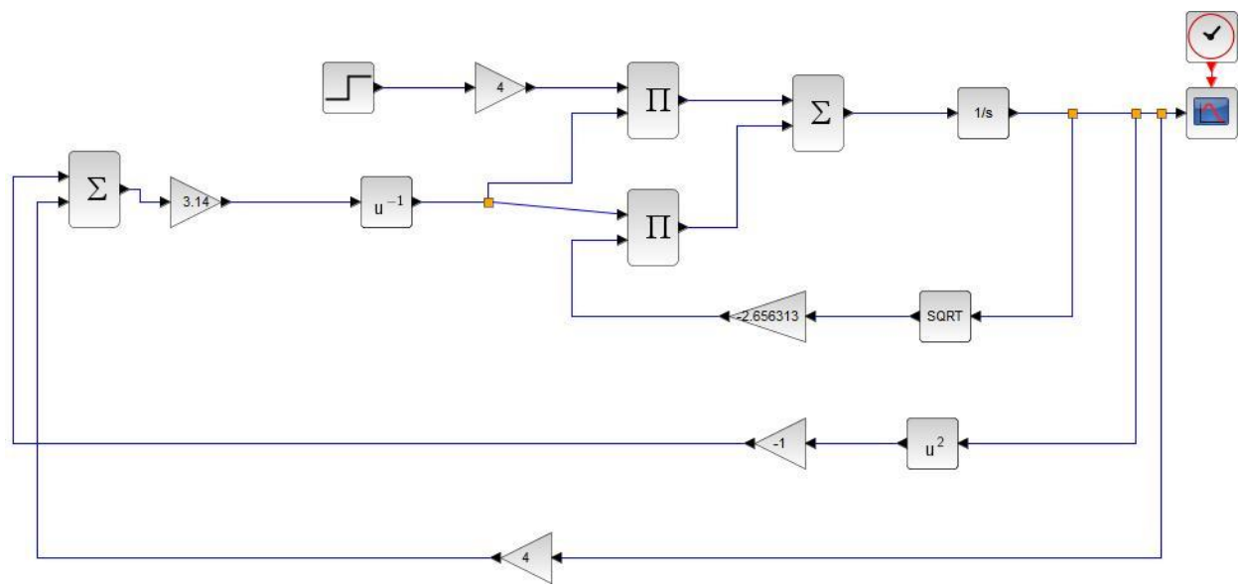

Рисунок 5. Структурная схема

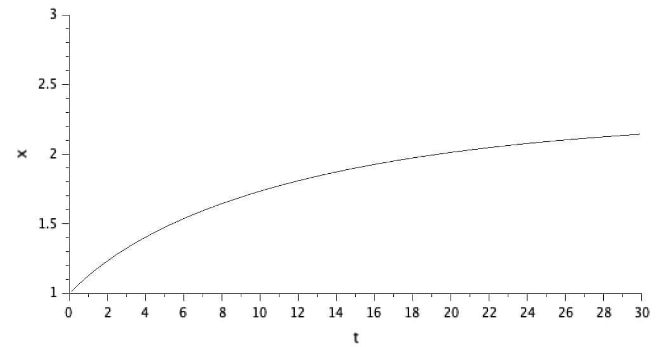

Рисунок 6. График зависимости уровня жидкости от времени

4. **Флотационная машина**

𝑆 – площадь поверхности жидкости;

$Q_{1}, Q_{2}$– объёмные расходы жидкости;

$b$– ширина сливного отверстия;

𝑥 – высота уровня жидкости.

Дифференциальное уравнение процесса:

$$S\dot{x}+(0.465 + \frac{0.003}{x})b\sqrt{2gx }=Q_{2}$$

Или:

$$\dot{x}=\frac{Q_{2}}{S} -\frac{ (0.465 + \frac{0.003}{x})b\sqrt{2gx }}{S} = \frac{Q_{2}}{S} - \frac{0.465b\sqrt{2gx }}{S} - \frac{0.003}{xS}b\sqrt{2gx }$$

Примем начальные условия:

$$S = 75м^{2}, b = 5м,g = 9.8\frac{м}{с^{2}}, Q_{2}= 2\frac{м^{3}}{с}$$

Тогда можно составить структурную схему:

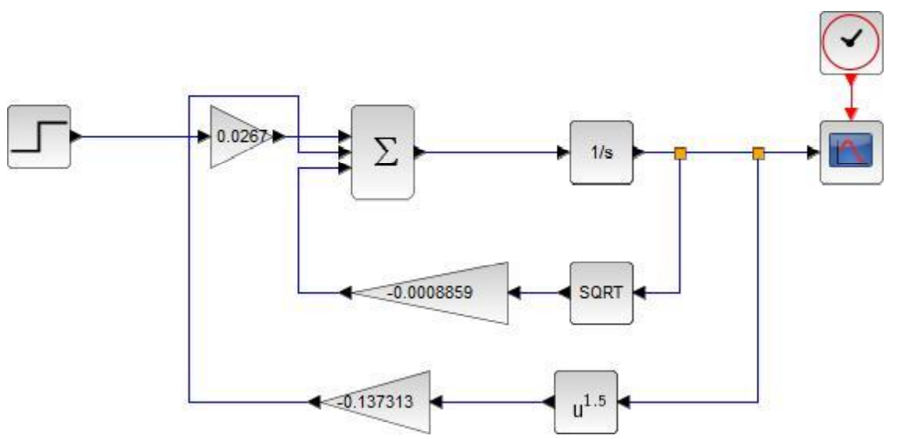

Рисунок 7. Структурная схема

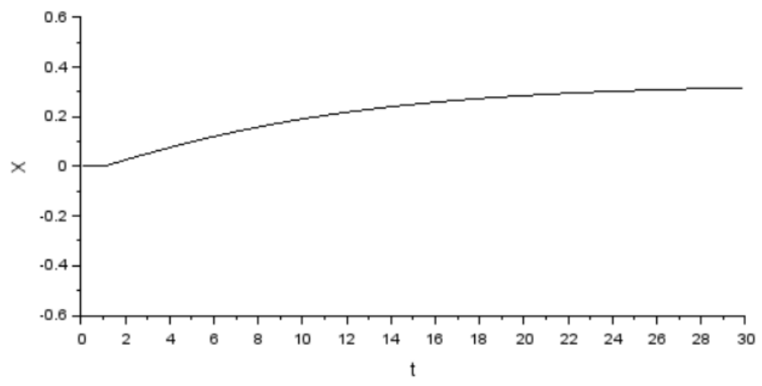

Рисунок 8. График зависимости уровня жидкости от времени